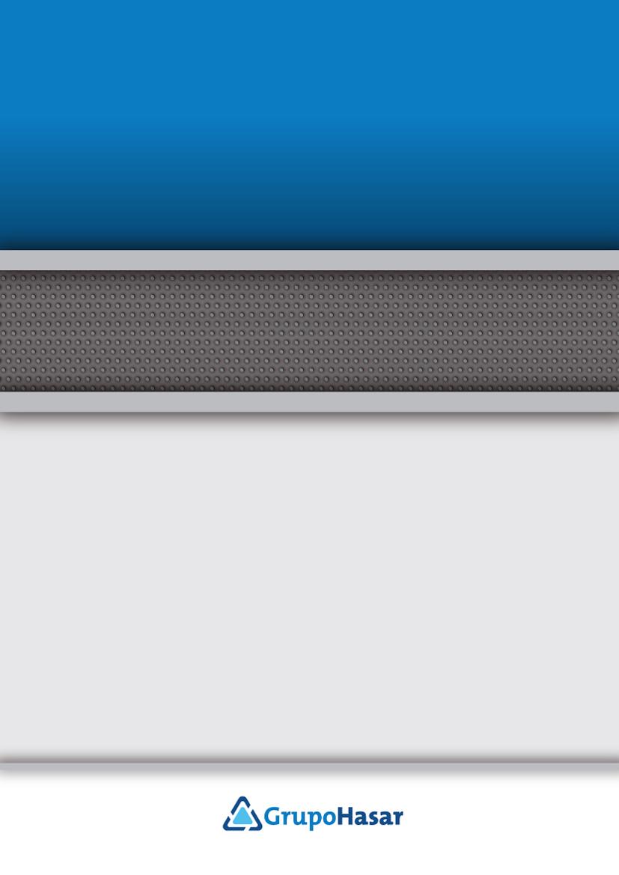

Driver de comunicaciones
Digiwtcp para estación PSL-6000

Equipos HASAR

Contenido

1 – Información general 3
2 – Sobre los archivos 3
2.1 – Listado de archivos 4
3 - Sintaxis 4
4 – Batch files de ejemplo y muestra de resultados 5
5 – Códigos de error 6

1 – Información general

El driver digiwtcp es una herramienta que permite la comunicación con la estación de impresión Hasar – Digi PSL-6000 mediante TCP. Esta comunicación permite leer y configurar diversas características del equipo, como ser: PLUs, departamentos, grupos principales, cajeros, textos, etc.
El driver digiwtcp.exe funciona en Windows y se trata de un ejecutable que se corre desde una ventana de comandos, o bien desde un script (ver 3 – Sintaxis).
El intercambio de información se realiza a través de archivos de extensión .dat, que son archivos ASCII en donde el sistema almacena información codificada en bytes (cada carácter representa un nibble, o 4 bits). Si bien el formato de la información es el mismo para todas las características, cada una de ellas tiene asociado un determinado número de archivo, que a su vez tiene una estructura particular y única.

2 – Sobre los archivos

Los archivos se denominan FXX, donde “XX” es un identificador que representa un número asociado a cada característica que estos programan.
Los archivos son ASCII y contienen información organizada en bytes, donde cada carácter representa un nibble (4bits o medio byte). El formato de la información en los archivos excede el alcance de este documento, pero es importante destacar que cuando se descargan de la balanza, al final de los mismos, e independientemente del archivo del que se trate, se incluye un byte “E2”, que indica justamente el final del archivo. Este byte debe ser removido, ya sea de forma manual o por un programa aplicativo, antes de reenviar el archivo a una balanza.

IMPORTANTE: Al final de los archivos se incluye un byte “E2”, que indica el fin del mismo. Este debe ser borrado antes de cargar el archivo. De no hacerse, el driver digiwtcp reportará un error.

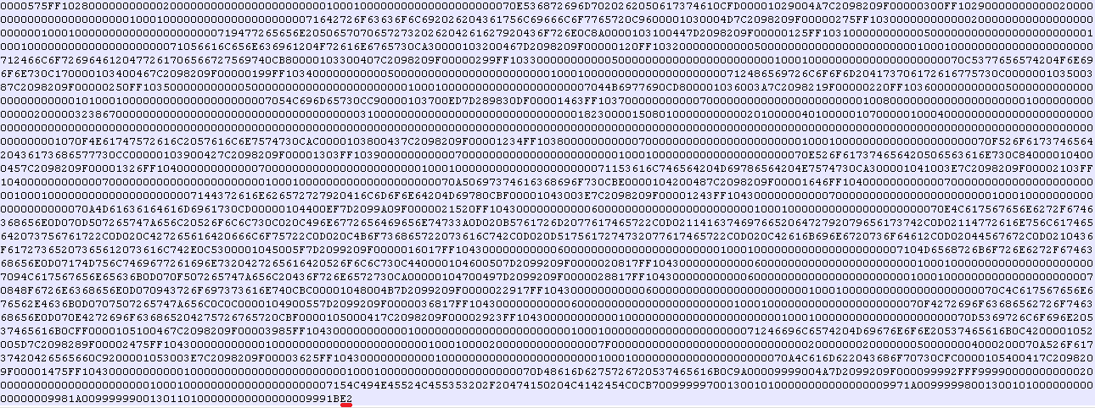
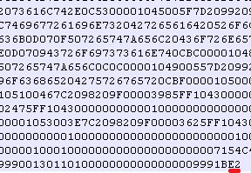

El nombre del archivo descargado tendrá el formato
SM(IP BALANZA DE DONDE SE DESCARGÓ)F(IDENTIFICADOR).BAT

Ejemplo:
SM10.0.2.22F37.BAT

Para cargarlo en otra balanza, deberá renombrarse con la IP de la balanza en la que se quiere cargar

SM(IP BALANZA A DONDE SE CARGARÁ)F(IDENTIFICADOR).BAT

Ejemplo:
SM192.168.248.22F37.BAT

2.1 – Listado de archivos

Departamentos: F20h F32
Grupos principales: F23h F35
PLUs: F25h F37
Formato de etiqueta: F35h F52
Imágenes: F37h F55
Textos: F38h F56
Ingredientes: F3Ah F58
Mensaje especial: F3Bh F59
Teclas Prefijadas: F41h F65
Cajeros: F44h F68

3 - Sintaxis

Para ejecutar el driver debe abrirse una ventana de comandos (cmd), posicionarse en el directorio (carpeta) en donde se encuentre el digiwtcp.exe y ejecutarlo (desde la consola o a través de un script) con la siguiente sintaxis:

DIGIWCTP (ACCION) (NRO ARCHIVO) (IP BALANZA)

Donde ACCION puede ser RD (lectura), WR (escritura) o DELFI (borrado).
NRO ARCHIVO es el número, en formato decimal, del archivo sobre el que se opera. Sin la “F”.
IP BALANZA es la dirección IP de la estación de impresión sobre la que se desea ejecutar la acción.

Por ejemplo, si queremos leer las PLUs de la estación de impresión (balanza) cuya IP es 10.0.2.22, debemos ejecutar la siguiente línea de comando:

DIGIWCTP RD 37 10.0.2.22

Esto nos devolverá un indicador en consola y el archivo en el directorio en el que estamos trabajando.

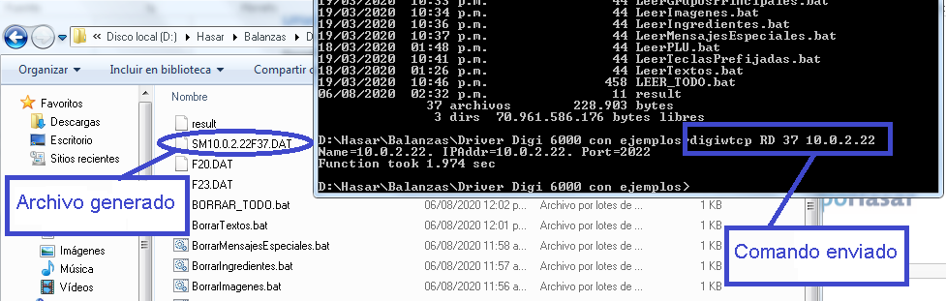

4 – Batch files de ejemplo y muestra de resultados

Existen unos archivos por lotes, o batch files para el uso del driver digiwtcp. En los mismos, además del comando de lectura/escritura/borrado propiamente dicho, hay un comando “TYPE RESULT”. “RESULT” es otro archivo generado al ejecutar el driver, que contiene el resultado de la ejecución en la forma de un código de error. Este comando lo que hace es mostrar en consola el código de error, o de éxito, dependiendo del caso.
Para interpretar la información, ver sección 5 – Códigos de error.

Vemos a continuación algunos ejemplos del contenido de dichos archivos

Escritura de PLUs:

DIGIWTCP WR 37 10.0.2.22
TYPE RESULT
Pause

Lectura de departamentos:

DIGIWTCP RD 32 10.0.2.22
TYPE RESULT
Pause

Borrado de formatos de etiqueta:

DIGIWTCP DELFI 52 10.0.2.22
TYPE RESULT
Pause

5 – Códigos de error

Aquí se lista el significado de los posibles códigos de error (o éxito) devueltos por el driver digiwtcp.

CÓDIGO DE ERROR | SÍMBOLO | DESCRIPCIÓN
0 |  | Transmisión exitosa
-1 | OPEN_FILE_ERR | Error de apertura en archivo de entrada o salida
-2 | READ_FILE_ERR | Error leyendo archivo de entrada
-3 | WRIT_FILE_ERR | Error de escritura a archivo de entrada o salida
-5 | NETWORK_OPEN_ERR | Error de conexión a balanza
-6 | NETWORK_READ_ERR | Error de recepción de datos desde la balanza
-7 | NETWORK_WRIT_ERR | Error de envío de datos a la balanza
-8 | MACHINE_READ_ERR | Error de lectura retornado por balanza
-9 | MACHINE_WRIT_ERR | Error de escritura retornado por balanza
-10 | MACHINE_NOREC_ERR | Error de "no record" (sin registro) retornado por balanza
-11 | MACHINE_SPACE_ERR | Error de espacio retornado por balanza (sin espacio)
-12 | MACHINE_UNDEF_ERROR | Error indefinido retornado por balanza

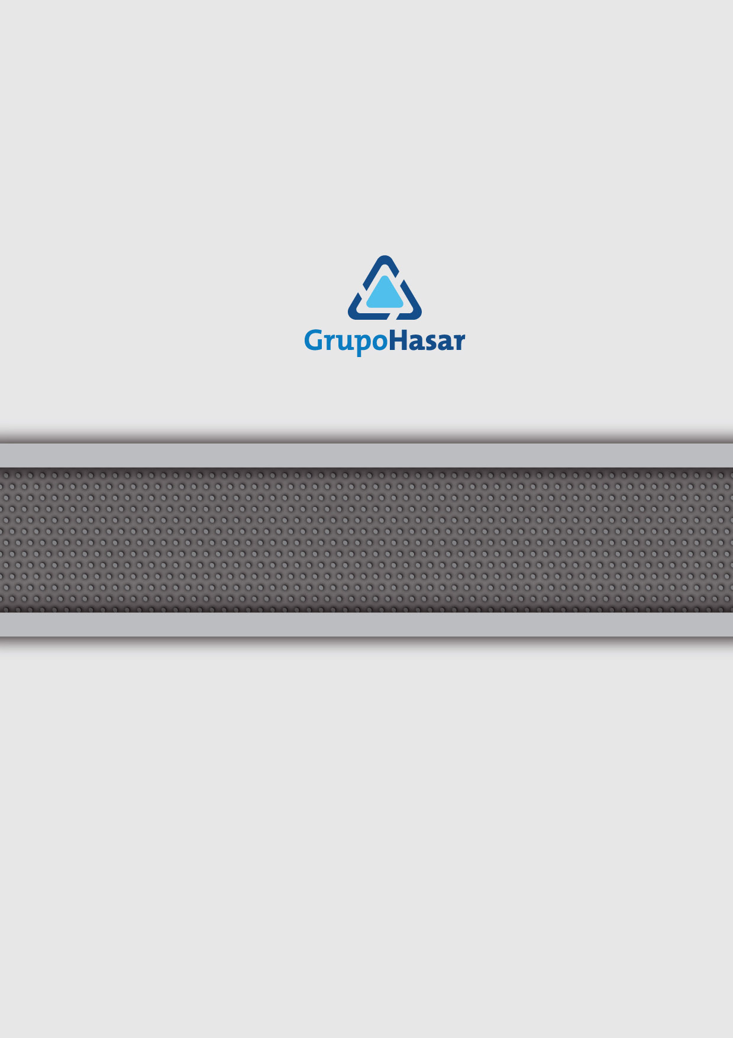

Agosto 08, 2020 – Rev. 001
COPYRIGHT © 1997/2020 - Compañía HASAR SAIC

_ El presente documento se halla sujeto a cambios sin previo aviso.
_ Cía. HASAR SAIC no asume responsabilidad alguna por errores u omisiones contenidas en este documento, ni asume responsabilidad alguna por los datos y/o perjuicios que el uso de esta información pudiera causar.
_ Este documento no puede ser reproducido, total o parcialmente, ni almacenado para su posterior reproducción por cualquier método o medio, sin autorización escrita de Compañía HASAR SAIC.
Marcos Sastre 2214 [B1618CSD] Ricardo Rojas | Tigre | Buenos Aires | Argentina
Tel: [54.11] 4117.8900 | Fax: [54.11] 4117.8998 | www.grupohasar.com

